**Отчет о мероприятиях, посвященных 77-летию Победы в Великой Отечественной войне.**

**Всероссийская патриотическая акция «Георгиевская лента ».**

Георгиевская лента – лента с тремя черными и двумя оранжевыми полосами является символом героизма, воинской доблести и славы защитников России. Это символ несломленного духом народа, который боролся и победил нацизм в Великой Отечественной войне.

С 28 апреля по 9 мая школьники стали активными участниками Всероссийской акции «Георгиевская лента».

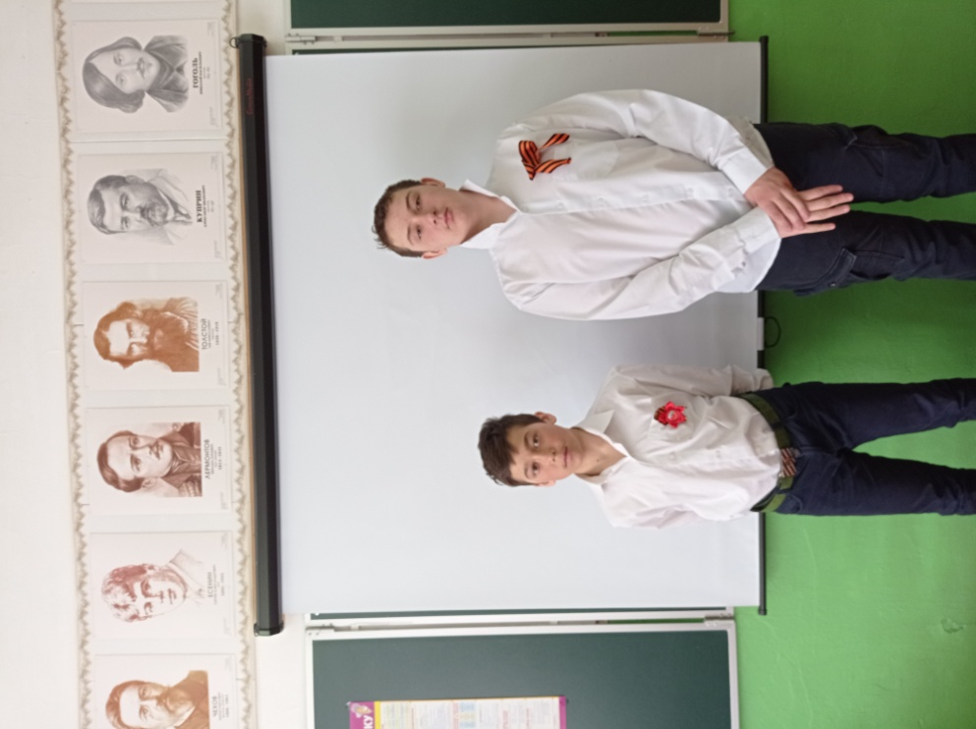

**Классные часы , на которых были организованы просмотры фильмов : «Девочка из города», киноурок «Лошадка для героя».** Ребята активно обсуждали увиденное и услышанное.

**«Песни великого подвига».**

 Праздник был посвящён песням о Великой Отечественной войне, которые бодрили на марше и грели в непогоду, вселяли надежду и веру в то, что мы обязательно победим, одолеем врага.

Ребята услышали истории создания песен : «Катюша», «В землянке», «Огонёк», «Последний бой», «Журавли». Все активно подпевали солистам-ученикам 5-11 классов. Начальные классы спели песню «Прадедушка».

Кадры из военной хроники заставили школьников по-новому взглянуть на события военных лет. Война вошла в каждый дом, в судьбы многих людей. В дань памяти и уважения к ветеранам была объявлена минута молчания.

**«Окна Победы»**

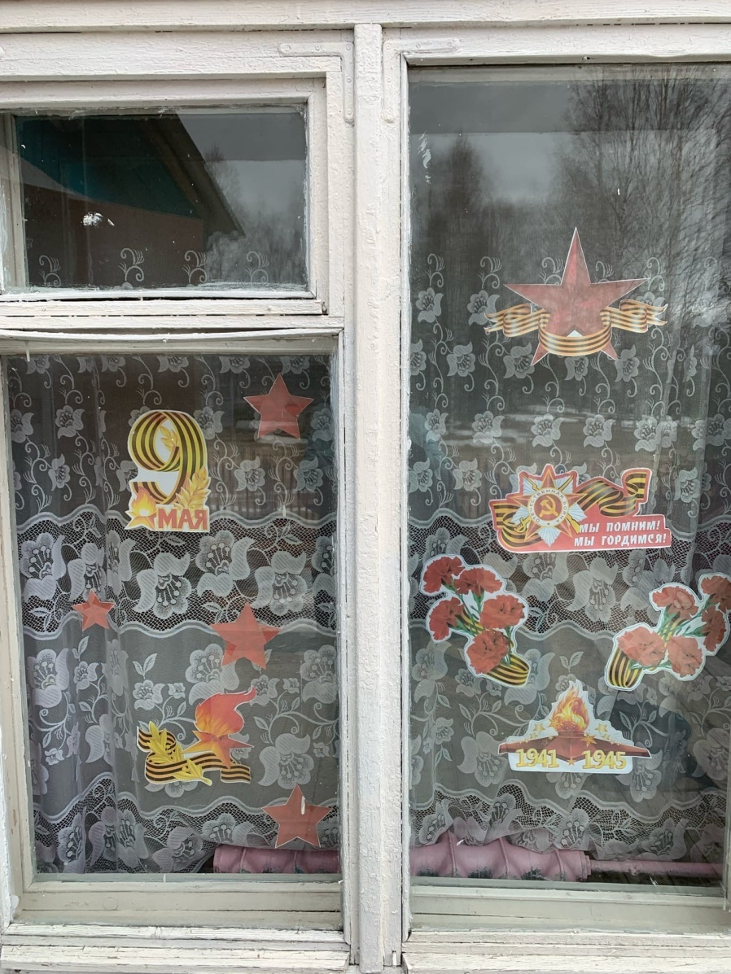

**Дорогие педагоги, ребята, родители! Мы благодарим всех за участие в мероприятиях, посвященных 77-летию Победы в Великой Отечественной войне! В это непростое время мы все смогли сплотиться и с достоинством и гордостью пронести память о нашем трагичном, страшном, но в то же время, славном историческом прошлом. С Днём Победы, дорогие друзья!**